Календарь грантовых программ и конкурсов (март- апрель 2026 года)
№ | Название конкурса | Краткая аннотация конкурса | Сроки подачи заявки | Грантополучатели | Ссылки  на конкурсы
1. | 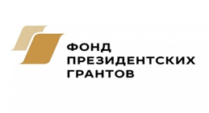  Конкурс Фонда президентских грантов в 2026 году  Организатор: Фонд президентских грантов | Конкурс направлен на поддержку некоммерческих неправительственных организаций, осуществляющих социально – значимые проекты в области защиты прав и свобод человека и  гражданина.  На конкурс могут быть представлены проекты по следующим направлениям:  - Социальное обслуживание, социальная поддержка и защита граждан;  - Охрана здоровья граждан, пропаганда здорового образа жизни;  - Поддержка семьи, материнства, отцовства и детства;  - Поддержка молодежных проектов;  «О некоммерческих организациях»;  - Поддержка проектов в области науки, образования, просвещения;  - Сохранение исторической памяти;  - Защита прав и свобод человека и гражданина, в том числе защита прав заключенных;  - Охрана окружающей среды и защита животных;  - Укрепление межнационального и межрелигиозного согласия;  - Развитие общественной дипломатии и поддержка соотечественников;  - Развитие институтов гражданского общества. | 01февраля 2026г.- 15 марта 2026г. | НКО | https://xn--80afcdbalict6afooklqi5o.xn--p1ai/
2. | 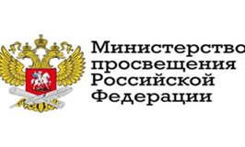  Конкурсный отбор на предоставление из федерального бюджета в 2026 г. грантов в форме субсидий ИП и юридическим лицам в рамках реализации отдельных мероприятий государственной программы Российской Федерации «Доступная среда»  Организатор «Минстерство Просвещения РФ | Результатом предоставления гранта является создание в организациях отдыха детей и их оздоровления условий для отдыха и оздоровления детей с инвалидностью и ограниченными возможностями здоровья. | 21 февраля 2026г. – 23 марта 2026г. | ИП, юридическое лицо | https://promote.budget.gov.ru/public/minfin/selection/view/a31e4444-55c9-44a4-b859-d6b76e79c4ff?showBackButton=true&competitionType=0&tab=1
3. |   Отбор получателей на предоставление субсидии частным общеобразовательным организациям на возмещение затрат, связанных с предоставлением дошкольного, начального общего, основного общего, среднего общего, дополнительного образования  Организатор: Министерство образования Приморского края | Субсидии предоставляются частным общеобразовательным организациям в целях возмещения затрат, связанных с реализацией в текущем финансовом году основных образовательных программ дошкольного, начального общего, основного общего, среднего общего, дополнительного образования, в части расходов на оплату труда, приобретение учебников и учебных пособий, средств обучения, игр, игрушек (за исключением расходов на содержание зданий и оплату коммунальных услуг) | 6 марта 2026г. - 23 марта 2026г. | ИП, юридическое лицо | https://promote.budget.gov.ru/public/minfin/selection/view/31f419cd-23d3-4f6d-8e65-8109bc2e43ab?showBackButton=true&competitionType=0&tab=1
4. | Всероссийский конкурс молодежных проектов среди физических лиц в рамках Семинара- совещания для муниципальных координаторов и руководителей по развитию социального проектирования  Организатор:Федеральное агентство по делам молодежи (Росмолодежь) | Цель - вовлечение молодежи в активную социальную практику, в том числе на развитие творческих способностей, повышение ее гражданской активности.Конкурс проходит в рамках федерального проекта «Россия – страна возможностей» национального проекта «Моложежь и дети»  Номинации:  #создавай_возможности – проекты, направленные на организацию занятости молодежи, в том числе самозанятости;  #развивай_среду – проекты, направленные на развитие малых территорий;  #объединяй – проекты, направленные на поддержку межкультурного диалога и на международное сотрудничество;  #защищай – проекты, направленные на противодействие идеологии экстремизма и терроризма в молодежной среде;  #стирай_границы – проекты, направленные на работу с людьми с ОВЗ;  #сохраняй_природу – проекты, направленные на экологическое просвещение;  #двигай_сообщества – проекты, направленные на поддержку и развитие  студенческого сообщества ссузов;  #вдохновляй – проекты, направленные на поддержку творческих инициатив и развитие культурно-образовательной среды;  #делись_опытом – проекты, направленные на передачу успешного опыта молодежи и на развитие наставничества в молодежной среде;  #береги – проекты, направленные на содействие развитию гражданской идентичности;  #открывай_страну – проекты, направленные на туристическую привлекательность и на развитие молодежного туризма;  #будь_здоров – проекты, направленные на популяризацию спорта и ЗОЖ;  #помни – проекты, направленные на сохранение исторической памяти;  #расскажи_о_главном – проекты, направленные на развитие молодежных медиа;  #родные_любимые – проекты, направленные на сохранение семейных ценностей;  #МЫВМЕСТЕ – проекты, направленные на развитие и поддержку добровольчества;  #Ты_не_один – проекты, направленные на профилактику негативного девиантного поведения и на социализацию молодежи;  #вклад_в_будущее – молодежные инициативы, направленные на вовлечение молодежи в сферу науки и технологий, в том числе, реализуемые сообществами молодых ученых. | 27 февраля 2026г.- 30 марта 2026г. | Физическое лицо (возраст от14 до 35 лет),  участник Семинара-совещания для муниципальных  координаторов и руководителей по развитию социального проектирования | https://promote.budget.gov.ru/public/minfin/selection/view/0e579b91-ad57-4346-99a2-e93bfc5491df?showBackButton=true&competitionType=0&tab=1
5. | Всероссийский конкурс молодежных проектов среди физических лиц «Росмолодёжь.Гранты 1 сезон»  Организатор:Федеральное агентство по делам молодежи (Росмолодежь) | Цель - вовлечение молодежи в активную социальную практику, в том числе на развитие творческих способностей, повышение ее гражданской активности.Конкурс проходит в рамках федерального проекта «Россия – страна возможностей» национального проекта «Моложежь и дети».  Номинации:  #создавай_возможности – проекты, направленные на организацию занятости молодежи, в том числе самозанятости;  #развивай_среду – проекты, направленные на развитие малых территорий;  #объединяй – проекты, направленные на поддержку межкультурного диалога и на международное сотрудничество;  #защищай – проекты, направленные на противодействие идеологии экстремизма и терроризма в молодежной среде;  #стирай_границы – проекты, направленные на работу с людьми с ОВЗ;  #сохраняй_природу – проекты, направленные на экологическое просвещение;  #двигай_сообщества – проекты, направленные на поддержку и развитие  студенческого сообщества ссузов;  #вдохновляй – проекты, направленные на поддержку творческих инициатив и развитие культурно-образовательной среды;  #делись_опытом – проекты, направленные на передачу успешного опыта молодежи и на развитие наставничества в молодежной среде;  #береги – проекты, направленные на содействие развитию гражданской идентичности;  #открывай_страну – проекты, направленные на туристическую привлекательность и на развитие молодежного туризма;  #будь_здоров – проекты, направленные на популяризацию спорта и ЗОЖ;  #помни – проекты, направленные на сохранение исторической памяти;  #расскажи_о_главном – проекты, направленные на развитие молодежных медиа;  #родные_любимые – проекты, направленные на сохранение семейных ценностей;  #МЫВМЕСТЕ – проекты, направленные на развитие и поддержку добровольчества;  #Ты_не_один – проекты, направленные на профилактику негативного девиантного поведения и на социализацию молодежи;  #вклад_в_будущее – молодежные инициативы, направленные на вовлечение молодежи в сферу науки и технологий, в том числе, реализуемые сообществами молодых ученых | 27 февраля 2026г.- 15 апреля 2026г. | Физическое лицо (возраст от14 до 35 лет) | https://promote.budget.gov.ru/public/minfin/selection/view/20cbecab-a0e9-483a-99cd-e1ee830b152e?showBackButton=true&competitionType=0&tab=1
6. | 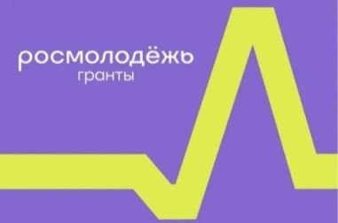Всероссийский конкурс молодежных проектов среди физических лиц в рамках Всероссийского молодежного агроакселератора  Организатор:Федеральное агентство по делам молодежи (Росмолодежь) | Цель - вовлечение молодежи в активную социальную практику, в том числе на развитие творческих способностей, повышение ее гражданской активности  Номинации:  #создавай_возможности – проекты, направленные на организацию занятости молодежи, в том числе самозанятости;  #развивай_среду – проекты, направленные на развитие малых территорий;  #объединяй – проекты, направленные на поддержку межкультурного диалога и на международное сотрудничество;  #защищай – проекты, направленные на противодействие идеологии экстремизма и терроризма в молодежной среде;  #стирай_границы – проекты, направленные на работу с людьми с ОВЗ;  #сохраняй_природу – проекты, направленные на экологическое просвещение;  #двигай_сообщества – проекты, направленные на поддержку и развитие  студенческого сообщества ссузов;  #вдохновляй – проекты, направленные на поддержку творческих инициатив и развитие культурно-образовательной среды;  #делись_опытом – проекты, направленные на передачу успешного опыта молодежи и на развитие наставничества в молодежной среде;  #береги – проекты, направленные на содействие развитию гражданской идентичности;  #открывай_страну – проекты, направленные на туристическую привлекательность и на развитие молодежного туризма;  #будь_здоров – проекты, направленные на популяризацию спорта и ЗОЖ;  #помни – проекты, направленные на сохранение исторической памяти;  #расскажи_о_главном – проекты, направленные на развитие молодежных медиа;  #родные_любимые – проекты, направленные на сохранение семейных ценностей;  #МЫВМЕСТЕ – проекты, направленные на развитие и поддержку добровольчества;  #Ты_не_один – проекты, направленные на профилактику негативного девиантного поведения и на социализацию молодежи;  #вклад_в_будущее – молодежные инициативы, направленные на вовлечение молодежи в сферу науки и технологий, в том числе, реализуемые сообществами молодых ученых | 1 марта 2026г. -14 мая 2026г. | Физическое лицо (возраст от14 до 35 лет) | https://promote.budget.gov.ru/public/minfin/selection/view/7694a455-a886-4812-96b1-8f4d2b2617dc?showBackButton=true&competitionType=0&tab=1
7. | 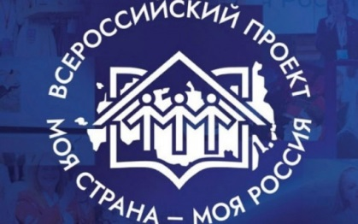Вероссийский конкурс  «Моя страна – моя Россия»  Организатор: АНО«Россия – страна возможностей» | Цель - привлечение молодежи к участию в социально-экономическом развитии российских регионов, городов и сел – разработке и реализации проектов, направленных на совершенствование системы управления российскими территориями, развитие реального сектора экономики, социальной и научно-педагогической сфер.  Номинации:  - «Единство народов моей страны»;  - Моя педагогическая инициатива;  - Моя семья: преемственность, ценности и смыслы;  - Мое здоровье;  - Экология моей страны;  - Моя гостеприимная Россия;  - Интеллектуальная собственность моей страны;  - Цифровая среда для повышения качества жизни граждан в регионах;  - Научно-технологическое лидерство моей страны;  - Моя предпринимательская инициатива;  - Моя малая родина. Мой город, моё село;  - Специальная номинация «Сказки народов моей страны» | 24 февраля 2026г.- 31 мая 2026г. | Физические лица:  - от 14 до 17 лет (включительно);  - от 18 до 35 лет, включая номинации без возрастных ограничений: «Моя педагогическая инициатива», «Моя семья: преемственность, ценности и смыслы»;  - до 13 лет (включительно)  Участие в специальной детской номинации «Сказки народов моей страны» | https://moyastrana.ru/
8. | Конкурс «Среда возможностей»  Организатор: Фонд Тимченко | Цель конкурса — раскрытие и развитие потенциала детей, живущих на малых территориях, для их будущего благополучия и успешной жизненной самореализации путем создания для них поддерживающей и развивающей среды.  Стать участниками могут организации, зарегистрированные в РФ, реализующие свои проекты в населенных пунктах с численностью жителей до 70 000 человек. | 17 марта 2026г.- 28 апреля 2026г. | НКО, благотворительные фонды, общественные организации, государственные (муниципальные) бюджетные и казенные учреждения, организации социального обслуживания семей и детей, образовательные организации, учреждения культуры, спорта и молодежи | https://fondtimchenko.ru/contests/programs/sreda-vozmozhnostey-2026/
9. | Конкурс «Туда, где семья»  Организатор: Фонд Тимченко | Цель конкурса — снижение риска утраты родительского попечения и создание условий для развития детей и их проживания в безопасных семейных условиях за счет формирования комплексной системы заботы на малых территориях.  Стать участниками могут организации, зарегистрированные в РФ, реализующие проекты на территории с населением до 200 тыс. человек: | 7 апреля 2026г. – 18 мая 2026г. | Организации социального обслуживания семей и детей,  организации для детей-сирот или детей, оставшихся без попечения родителей;  образовательные организации, НКО, благотворительные фонды | https://fondtimchenko.ru/contests/programs/tuda-gde-semya-2026/
10. | 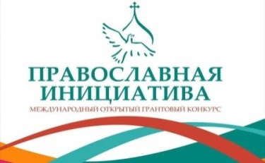  Международный открытый грантовый конкурс «Православная инициатива – 2026»  Организатор: Фонд «Соработничество» | Цель Конкурса — поддержка гражданских инициатив на основе сотрудничества между Русской Православной Церковью, общественностью, предпринимателями и государственными структурами. Тематика проектов в рамках заявленных направлений должна быть посвящена просветительской, воспитательной и духовно-патриотической  деятельности среди детей и молодежи.  Проектные направления:  – «Образование и воспитание»;  – «Социальное служение»;  – «Культура»;  – «Информационное» | 16 февраля 2026г.- 16 марта 2026г. | Канонические подразделения РПЦ; НКО; государственные и муниципальные учреждения; образовательные, культурные, социальные организации; СМИ, коммерческие организации, ИП | https://pravkonkurs.ru/
11. | 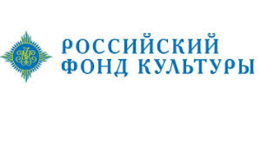  Конкурс в рамках федерального проекта «Семейные ценности и инфраструктура культуры» национального проекта «Семья»  Организатор: Российский фонд культуры | Цель Конкурса - укрепление российской гражданской идентичности на основе духовно-нравственных и культурных ценностей народов РФ.  Результатом предоставления гранта является реализованный в 2026 году творческий проект в сфере народного творчества, музыкального, театрального, хореографического, изобразительного, декоративно-прикладного искусства, музейного и библиотечного дела. | 20 февраля 2026г.- 24 марта 2026г. | НКО | https://konkurs.rcfoundation.ru/public/home/documents?tagId=1124
12. | Всероссийский конкурс «Библиотечная Система»  Организатор: БФ «Система» | Конкурс направлен на поддержку лучших практик и инициатив профессионалов библиотечного дела  Номинации:  - Билиотека инноваций;  - Строки детсва;  - Личный вклад. | 16 февраля 2026 г. - 15 марта 2026 г. | Физические лица, общедоступные библиотеки сельских поселений, малых и средних городов России (до 100 тыс. жителей) | https://lift-bf.ru/contest/library-sistema
13. | 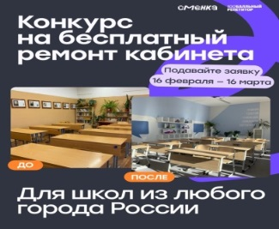Всероссийский конкурс на бесплатный ремонт школьного кабинета «Школа на 100 баллов»  Организатор: проект Сменка и 100балльный репетитор | Цель - поддержка школьных сообществ, улучшение школьного пространства и объединение участников школьной жизни вокруг инициатив по развитию образовательной среды.  На конкурс подаются заявки на обновление учебных кабинетов, в которых на постоянной основе проходят занятия. К участию не допускаются столовые, спортивные залы, холлы, актовые залы и другие помещения, не являющиеся учебными классами. | 16 февраля 2026г.- 16 марта 2026г. | Физические лица (учителя, ученики, родители, сотрудники образовательных организаций и инициативные граждане от 14 лет) | https://smenkashow.ru/100b?utm_source=vsekonkursy.ru
14. | 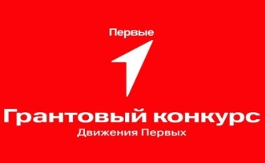  Гранты в форме субсидий из федерального бюджета юридическим лицам и индивидуальным предпринимателям на организацию и проведение проектной активности, направленной на воспитание, развитие и самореализацию детей и молодежи, организацию досуга детей и молодежи  Организатор: Общероссийское общественно-государственное движение «Движение первых» | Цель конкурса — организация и проведение в 2026 году проектных активностей, направленных на воспитание, развитие и самореализацию детей и молодежи, организацию досуга детей и молодежи.  Проектные активности, представленные в рамках конкурсного отбора, должны соответствовать одному из направлений деятельности Движения Первых  Направления деятельности:  1. Патриотизм и историческая память: «Служи отечеству!»  2. Образование и знания: «Учись и познавай!»  3. Наука и технологии: «Дерзай и открывай!»  4. Труд, профессия и своё дело: «Найди призвание!»  5. Экология и охрана природы: «Береги планету!»  6. Туризм и путешествия: «Открывай страну!»  7. Культура и искусство: «Создавай и вдохновляй!»  8. Здоровый образ жизни: «Будь здоров!»  9. Дипломатия и международные отношения: «Умей дружить!»  10. Медиа и коммуникации: «Расскажи о главном!»  11. Спорт: «Достигай и побеждай!»  12. Волонтёрство и добровольчество: «Благо твори!» | 06 февраля 2026г.-10 марта 2026г. | Юридические лица, ИП | https://xn--90acagbhgpca7c8c7f.xn--p1ai/grants/
15. | 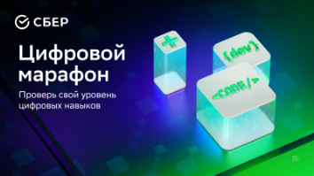  Конкурс «Цифровой марафон 2026»  Организаторы: ПАО Сбербанк при участии АНО «Школа 21», ООО «Нетология» | Конкурс посвящён развитию цифровой грамотности и построению индивидуальных образовательных маршрутов в области информационных технологий и искусственного интеллекта.  Три уровня сложности:  - Новичок — без опыта в IT;  - Исследователь — с базовыми навыками;  - Эксперт — с профессиональным IT-опытом | 23января 2026г.-03 апреля 2026г. | Физические лица (граждане России и Беларуси старше 18 лет) | https://it-marathon.21-school.ru/?utm_source=vsekonkursy.ru
16. | 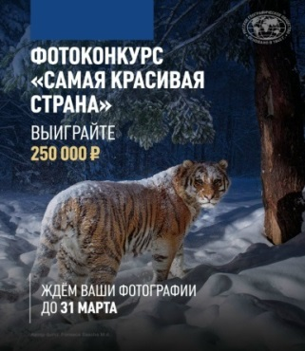  Фотоконкурс  «Самая красивая страна»  Организатор: Русское географическое общество | Цель Конкурса — показать, насколько многогранна и выразительна наша страна через объектив фотокамеры.  Номинации:  - Пейзажи;  - Диких животных и птиц;  - Природные явления;  - Этнографические портреты;  - Арт-фото и макросъемку;  - Снимки, сделанные на смартфон;  - «Живой архив» — современные фотографии, вдохновленные историческими кадрами;  - «Самая красивая страна глазами детей» -детский конкурс | До 31 марта 2026г. | Физические лица | https://photo.rgo.ru/?utm_source=vsekonkursy.ru  для взрослого конкурса  https://photo-children.rgo.ru/?utm_source=vsekonkursy.ru  для детского конкурса
17. | 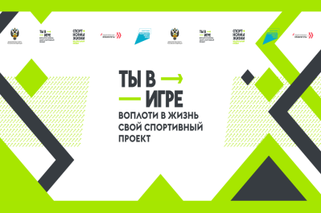  Всероссийский конкурс спортивных проектов «Ты в игре»  Организатор: АНО «Национальные приоритеты» | Цель Конкурса - находить и поддерживать яркие спортивные инициативы, которые делают спорт нормой жизни для россиян.  Номинации:  - Масштаб (проекты федерального уровня, которые реализуются в масштабах страны или охватывают более 500 участников);  - Точка старта (проекты местного или регионального уровня, которые охватывают до 500 участников);  - Дети в спорте (проекты по спортивной подготовке, созданию инфраструктуры, проведению спортивных мероприятий или образовательные инициативы для детей до 18 лет);  - Безграничные возможности (проекты по адаптации, оздоровлению социализации людей с ограниченными возможностями, особенностями развития, из социально незащищенных групп);  - Трансформация в спорте (ПО, приложения, агрегаторы и другие цифровые решения, а также инновационные изобретения и устройства для практического и массового применения);  - Корпоративный спорт (проекты в области поддержки и развития корпоративного спорта, включая создание спортивных площадок в офисах и на производстве , а также запуск корпоративных онлайн- программ, стимулирующих физическую активность сотрудников);  - Спортивный туризм (проекты направленные на развитие и популяризацию спортивного туризма как вида спорта и активного отдыха , а также стимулирующего создание и улучшение соответствующей инфраструктуры);  - Медиа (подкасты, блоги, онлайн- издания, каналы, паблики с аудиторией от1000 пользователей, рассказывающие о спортивных проектах, событиях, анонсах. Проекты, которые освещают спортивные события). | До 31 марта 2026г. | Физические лица (граждане РФ - авторы любых проекты в области любительского спорта) | https://xn--b1acgk5bi7d.xn--p1ai/
18. | 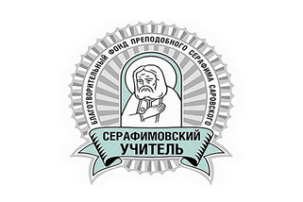  Всероссийский конкурс для педагогов «Серафимовский учитель» 2024  Организатор:  Фонд преподобного Серафима Саровского при поддержке аппарата полномочного представителя Президента РФ в Приволжском федеральном округе | Цель Конкурса - поддержка педагогов, эффективно работающих в области духовно-нравственного просвещения, повышении их  общественного статуса, содействии формированию духовно и культурно  насыщенной среды, способствующей нравственному становлению детей и  молодежи.  Направления конкурса:  - Разработка образовательных (методических) продуктов для учреждений дошкольного образования;  - Разработка образовательных (методических) продуктов для общеобразовательных учреждений;  - Разработка образовательных (методических) продуктов для учреждений профессионального образования;  - Разработка образовательных (методических) продуктов для учреждений высшего образования;  - Разработка образовательных (методических) продуктов для учреждений дополнительного образования;  - Управление и развитие сферы образования;  - Реализация педагогических проектов в сфере культуры и СМИ | 22 декабря 2025г. – 20 апреля 2026г. | Работники образовательных  организаций, организаций культуры, спорта и туризма, социально - реабилитационных организаций, средств массовой информации,  промышленных и сельскохозяйственных предприятий всех форм  собственности | https://xn--j1aaidmgm0e.xn--80ajkqrey.xn--p1ai/pages/serafimovskaya-school/contest-teacher
19. | 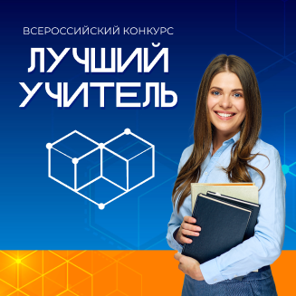  Всероссийский конкурс  «Лучший учитель»  Организатор: компания «Комус» | Цель конкурса - повышение престижа работы преподавателей в системе образования Российской Федерации. Реализация творческого потенциала педагогов.  Номинации конкурса:  - «Позитивная образовательная среда: путь к успеху» – проекты о внедрении позитивно-психологического подхода и конструктивных отношений;  - «Социальная активность — современный тренд образования» – работы о воспитании социально ответственной личности через волонтерство и развитие лидерских качеств;  - «Пространство детства» – инновации в развитии детей и адресная психологическая помощь для дошкольников;  - «Креативная педагогика - развитие через искусство» – проекты, развивающие когнитивные способности у дошкольников через мелкую моторику и музыкальный слух;  - «Методист — драйвер качества образования» – для методистов, ищущих новые образовательные технологии и системы наставничества;  - «Мост в профессиональное будущее» – для преподавателей ВУЗов и техникумов, посвященная интеграции образования и рынка труда с использованием цифровых технологий;  - «Психология успешного учебного заведения» – для директоров школ и заведующих детскими садами, направленная на создание позитивной среды и эффективную обратную связь с родителями и коллективом. | До31марта 2026г. | Педагог от 18 лет | https://komusteacher.ru/about
20. | 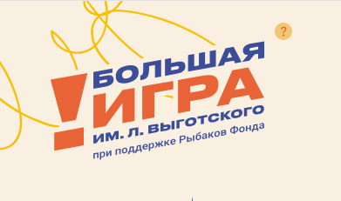  Юбилейный сезон конкурса "Большая игра" им. Льва Выготского  Организатор: Рыбаков Фонд | Цель Конкурса – выявление и поощрение активных организаций, работающих в сфере образования, содействие развитию и распространению идей, ценностей и подходов образования, ориентированных на семью и ребенка, поддержка и развитие лучших образовательных практик и методик, поощряющих участие педагогов, родителей, учеников, студентов и выпускников в образовании.  Треки конкурса:  - Командный — для тех, кто хочет построить сильное сообщество в своей организации, повысить мотивацию детей к учебе, наладить отношения с учащимися и родителями, привлечь ресурсы и партнеров в образовательные инициативы;  - Лидерский — для педагогов, родителей и студентов, которые хотят развивать организаторские и коммуникативные навыки, проявить себя в качестве лидеров и организаторов образования;  - Подростковый — для ярких, смелых и энергичных ребят 12-18 лет, готовых менять мир уже сейчас. | До 19 марта 2026 г. | Юридические лица в сфере образования;  физические лица  (сотрудники образовательных организаций), родители, ученики | https://rybakovschoolaward.ru/
21. |   Конкурс событий для сообщества  «#Мы на связи»  Организатор: БФ Владимира Потанина | Возможность получить поддержку на проведение мероприятий и создание новых продуктов для сообщества.  Номинации:  — Синергия - для юридических лиц – победителей конкурсов Фонда;  - Единомышленники - для физических лиц – победителей конкурсов.  Итоги конкурса подводятся каждый месяц, начиная с января 2026 года. Заявитель может подать несколько заявок в течение конкурса. | До 30 ноября 2026г. | Победители конкурсов БФ Владимира Потанина всех лет | https://fondpotanin.ru/competitions/konkurs-sobytiy-dlya-soobshchestva-mynasvyazi/

